{虚拟宠物医院学习系统}  
软件设计规格说明书

|  |  |  |
| --- | --- | --- |
| 文件状态：  [ ] 草稿  [√] 正式发布  [ ] 正在修改 | 文件标识： |  |
| 当前版本： | v0.1 |
| 作 者： | 李俊雅 |
| 完成日期： | 2018-03-08 |

版 本 历 史

|  |  |  |  |  |
| --- | --- | --- | --- | --- |
| 版本/状态 | 作者 | 参与者 | 起止日期 | 备注 |
| v0.1 | 李俊雅 |  | 2018/3/8 |  |
|  |  |  |  |  |
|  |  |  |  |  |

目录

1 概述 3

2 设计目标和约束 3

3 用例视图 3

3.1 注册/登录 用例实现 4

3.2 选择角色 用例实现 4

3.3 查看科室 用例实现 4

3.4 查看病例库 用例实现 4

3.5 学习病例 用例实现 5

3.6 查询指标 用例实现 5

3.7 选择考卷 用例实现 5

3.8 在线答题 用例实现 6

3.9 查询成绩 用例实现 6

4 逻辑视图 6

4.1 概述 6

4.2 包设计 6

5 进程视图 6

6 部署视图 7

7 实现视图 7

# 概述

*提示：概要描述本文档的目的、范围、定义、首字母缩写、缩略语、引用和软件架构的概述*

本文档主要用于设计软件系统规格，软件设计的任务是将软件需求变换成为软件的具体设计方案。概要设计根据软件需求导出软件的体系结构；详细设计给出软件模块的内部过程描述。该文档是设计结果的详细描述，也是程序员编写程序的功能依据。

# 设计目标和约束

*提示：本节描述会显著影响整个系统架构的系统需求和目标,例如,安全、安全、隐私、第三方开发包、可移植性、分配和重用等。同时，也定义了可能适用于设计和实现策略、开发工具、团队结构、时间表、遗留代码等的约束条件*

设计目标：完成虚拟宠物医院学习系统的功能开发。

约束：

1.本系统适用于医疗教育领域，为宠物医院的毕业实习生提供学习系统，非指定客户（宠物医院医院）医学毕业实习生无法通过验证。

2.本系统适用的用户分为两类，第一类为前台注册用户：兽医相关专业毕业实习医生，毕业实习生可以通过本软件熟悉宠物医院结构、科室工作流程、学习动物病例、积累临床经验；第二类为后台管理员：宠物医院内具有专业知识的员工对用户及系统进行管理和维护。

# 用例视图

*列出与系统功能相关的用例和用例场景，并设计软件系统是如何实现这些用例及场景*

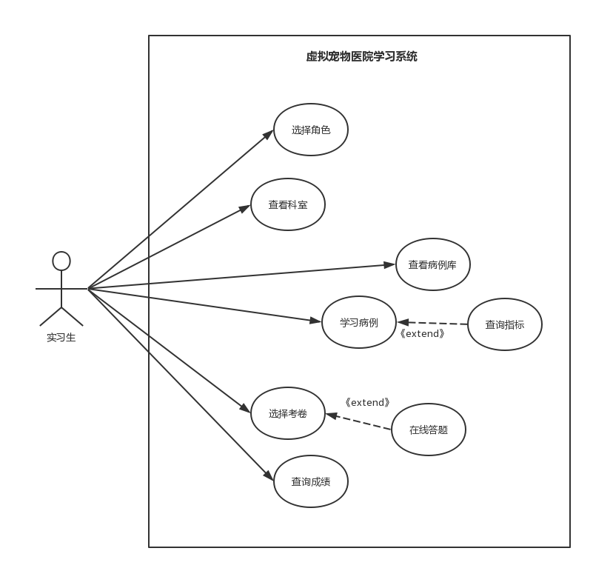

## 注册/登录 用例实现

|  |  |
| --- | --- |
| **用例名称** | 注册 |
| **用例场景** | who：用户（实习生）  where：虚拟宠物医院系统 |
| **用例描述** | 1. 用户输入邮箱、姓名、密码、确认密码 2. 点击发送验证码，用户邮箱中收到验证码，将验证码填入注册页面 3. 点击注册。 |

|  |  |
| --- | --- |
| **用例名称** | 登录 |
| **用例场景** | who：用户（实习生）  where：虚拟宠物医院系统 |
| **用例描述** | 用户输入邮箱，密码，验证码  点击登陆。 |

## 选择角色 用例实现

|  |  |
| --- | --- |
| **用例名称** | 选择角色 |
| **用例场景** | who：用户（实习生）  where：虚拟宠物医院系统 |
| **用例描述** | 用户进入角色扮演模式  用户选择角色：前台、医生、医助 |

## 查看科室 用例实现

|  |  |
| --- | --- |
| **用例名称** | 查看科室 |
| **用例场景** | who：用户（实习生）  where：虚拟宠物医院学习系统 |
| **用例描述** | 1.用户点击高亮区域（权限可查看的科室）  2.用户进入某科室，查看岗位职责、设备、工作流程 |

## 查看病例库 用例实现

|  |  |
| --- | --- |
| **用例名称** | 查看病例库 |
| **用例场景** | who：用户（实习生）  where：虚拟宠物医院学习系统 |
| **用例描述** | 1.用户点击职能学习  2.用户进入病种总览，可查看病种一级分类和二级分类页面 |

## 学习病例 用例实现

|  |  |
| --- | --- |
| **用例名称** | 学习病例 |
| **用例场景** | who：用户（实习生）  where：虚拟宠物医院学习系统 |
| **用例描述** | 1.用户点击某一病种  2.页面显示某病种概述  3.用户点击具体病例，查看病例内容，包括疾病名称、接诊、病例检查、诊断结果、治疗方案 |

## 查询指标 用例实现

|  |  |
| --- | --- |
| **用例名称** | 查询指标 |
| **用例场景** | who：用户（实习生）  where：虚拟宠物医院学习系统 |
| **用例描述** | 用户在查看病例中的病理检查部分，可点击查询正常指标按钮，页面显示犬猫正常生理指标，与病例中的生理指标进行对比展示 |

## 选择考卷 用例实现

|  |  |
| --- | --- |
| **用例名称** | 选择考卷 |
| **用例场景** | who：用户（实习生）  where：虚拟宠物医院学习系统 |
| **用例描述** | 1.用户点击在线测试模块  2.用户选择考卷类型（考卷类型按病种分类） |

## 在线答题 用例实现

|  |  |
| --- | --- |
| **用例名称** | 在线答题 |
| **用例场景** | who：用户（实习生）  where：虚拟宠物医院学习系统 |
| **用例描述** | 1.用户点击开始考试按钮，开始答题  2.答题结束后提交试卷  3.提交成功后显示本场考试成绩 |

## 查询成绩 用例实现

|  |  |
| --- | --- |
| **用例名称** | 在线答题 |
| **用例场景** | who：用户（实习生）  where：虚拟宠物医院学习系统 |
| **用例描述** | 1.用户进入在线测试模块  2.点击查询成绩  3.页面展示该用户历史考试成绩 |

# 逻辑视图

*提示：本节主要定义架构上重要部分的设计模型,例如分解成的子系统和包。并为每个重要的包,定义相关的类和实体类，描述其职责和一些重要的关系,操作,和属性。*

## 概述

*提示：可以使用包或者层的形式描述整个系统架构的组成模型*

## 包设计

描述重要包的构成，与其它包之间的关系

# 进程视图

提示：进程视图侧重系统的运行特性，关注非功能性的需求（性能，可用性）。服务于系统集成人员，方便后续性能测试。强调并发性、分布性、集成性、鲁棒性（容错）、可扩充性、吞吐量等。定义逻辑视图中的各个类的具体操作是在哪一个线程（Thread）中被执行。

# 部署视图

*提示：部署视图显示的是系统的实际部署情况，它是为了便于理解系统在一组处理节点上的物理分布。在系统中，只包含有一个部署视图，用来说明各种处理活动在系统各节点的分布。但是，这个部署视图可以在每次迭代过程中都加以改进。部署视图中包括进程、处理器和设备。进程是在自己的内存空间执行的线程；处理器是任何有处理功能的机器，一个进程可以在一个或多个处理器上运行；设备是指没有任何处理功能的机器。*

# 实现视图

提示：本节描述了实现模型的整体结构,包括在实现模型中的系统分解层次和子系统部件